客服数据门户需求1.0

－来电原因

1. 项目背景

来电处理是客服日常工作中的重中之重，每一通电话的处理结果对调整话术、人员的调配都起到至关重要作用。此次来电原因的数据分析报表需求主要针对上述所提到的对来电原因的分析汇总实现系统化，降低人力成本并且可提高数据结果的准确度。

1. 需求概述
2. 来电原因归类统计
3. 不同时间的数据对比，时间段对比，时间点对比。
4. 需求详述
5. 数据报表入口：客服系统设置－数据报表－来电原因

|  |
| --- |
|  |
|  |

1. 报表样式：

|  |
| --- |
|  |
|  |
| 更新为搜索区域样式： |

1. 报表包含的字段内容：统计日期（时间段，时间跨度不能超过12个月），时间精确到具体的秒。比如2015年3月4日（筛选是左侧时间框选2015年3月4日00:00:00，右侧u 选择2015年3月4日24:00:00）选择时间段统计的是该时间段内的累计值。
2. 自定义数据字段、当前投诉备注4种业务类型，数量，占比，对比日期（时间段），对比日期数量，占比，对比趋势（统计日期与对比日期差值）
3. 筛选字段逻辑描述：

选择分组：分组是根据数据分析需求，从业务类型中组合的几个字段。具体配置见（自定义分组配置描述）

业务类型一～业务类型四：是指投诉处理界面中的服务记录内容板块的业务类型，可进行下拉筛选某个类型。

如图：

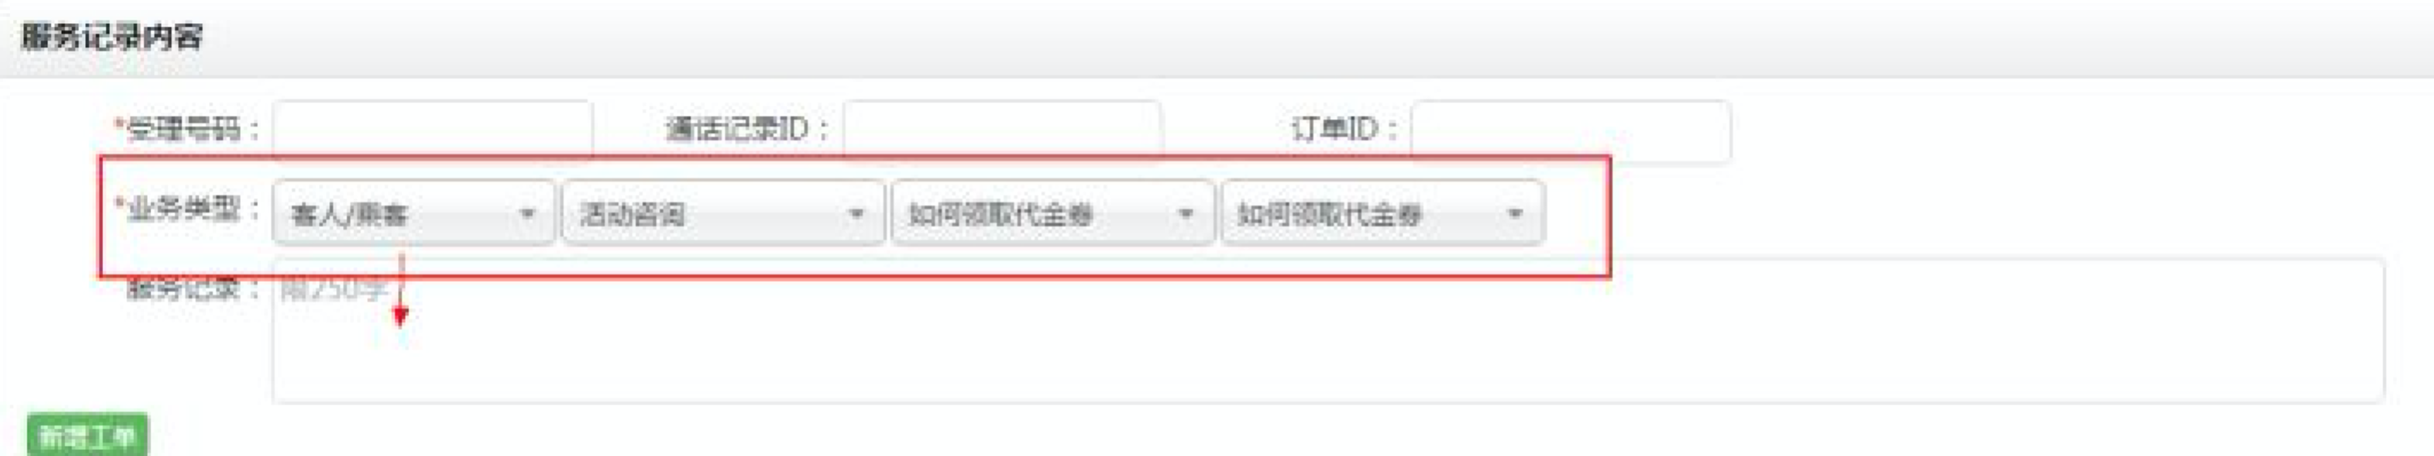

数量：即特定时间内所选择该查询字段所对应的数量；占比，指该查询字段在特定时间内站所有字段的百分比（保留两位小数）。

对比日期选择在搜索区域实现，精确纬度至小时（统计日期同样精确到小时）。

此时间可以选择某天，也可以选择时间段（但是跨度不能超过12个月）

对比日期的数量、占比：指该选择日期下业务类型中某个字段的数量，及对应的占比。

对比趋势：是指拿左侧的当前选择日期的占比数字与对比日期中的占比数字差值（当前日期占比－对比日期占比＝对比趋势）负的显示－％，正的显示正数。数字均保留两位小数。

操作栏：点击统计按钮即对左侧所选的字段内容进行计算。

1. 自动添加保存分组（常用组）：

选择分组栏中的各个分组来源是每一次的选择组合后保存而成，是否保存权限由运营人员自行决定。

逻辑：点击统计按钮－弹出组别设置框（不影响结果的计算，弹出层可支持关闭，关闭后即看到统计结果）

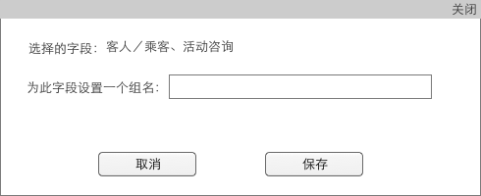

选择的字段：是业务类型中的一，二，三，四组合而成。支持单任意组合类型。

组别字数：20个字以内，数字，中英文，特殊符号都支持。

点击保存即对该组进行了保存，并出现在选择组中。选频次相同则按照保存的时间先后顺序排序（创建时间的倒序）

首次使用选择组为空。

点击取消／关闭：即放弃保存该组合字段。